教师操作部分：
1.教师用自己的工号登录大学生创新训练智能管理系统(系统网址：http://192.168.170.39/)，首次登录初始密码是工号@tjkj，登录后请修改自己的个人密码。
2.教师登录后，点击流程管理----审核项目菜单，在跳出的页面点击审核即可。若学生填写内容有误，点击“修改”可以修改申报书内容。如图1所示：
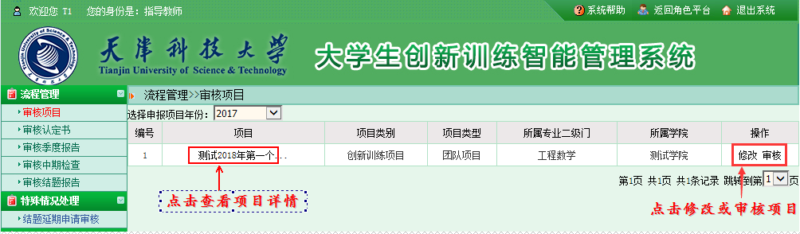
图1
3.点击审核进入审核页面，教师填写审核意见和结果即可不通过退回学生修改。如图2所示：
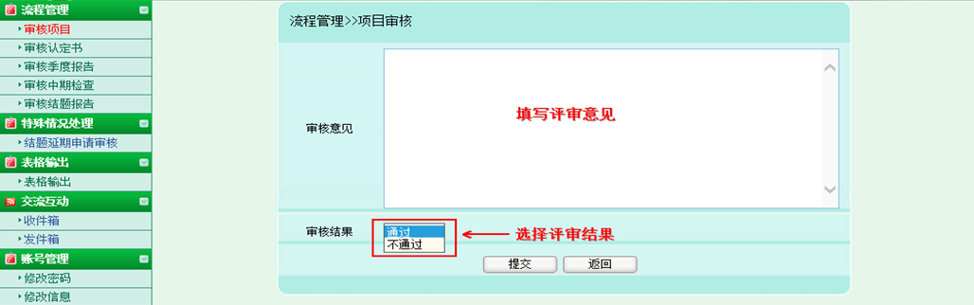
图2
4.填写完意见和审核结果，教师完成项目审核工作，待学院审核通过、学校审核立项发布，即项目成功立项。

